Svjetski dan pčela - 20.svibnja
"Nestanu li pčele s planeta Zemlje, čovjeku kao vrsti ostaje još oko 4 godine života", poznata je izjava Alberta Einsteina koju smo svi sigurno barem jednom čuli, a ako ne promijenimo nešto u vezi njihove dobrobiti, mogli bismo na teži način saznati je li ona istinita.
Kako je sve započelo?
Sve je započelo još u 18. stoljeću kada je Slovenac Anton Janša napisao prvi moderni pčelarski priručnik, a bio je i među prvim ljudima u svijetu koji je naglašavao njihov značaj. Austrijska carica Marija Terezija primijetila je njegovu angažiranost i imenovala ga učiteljem u pčelarskoj školi u Beču.
Zahvaljujući njemu, pčelarastvo je danas vrlo njegovana tradicija u Sloveniji gdje se košnice mogu vidjeti načičkane na poljima, rubovima šuma, u vrtovima i na krovovima, a ta je zemlja i svjetska predvodnica u njihovu očuvanju.
Pčela se kao simbol radišnosti često nalazi na ulazima u banke i muzeje, a čak je otisnuta i na kovanici od 2 eura koju je Europska središnja banka izdala povodom prvog Svjetskog dana pčela 20. svibnja 2017. godine, na inicijativu Slovenije. Ovaj je datum izabran jer je to dan rođenja Antona Janše.
UN je prepoznao važnost pčela u ekosustavu te je 20. svibnja proglasio Svjetskim danom pčela. Tim povodom Državni zavod za statistiku pripremio je infografiku na kojoj su istakli broj košnica te ekološku proizvodnju meda u Hrvatskoj.
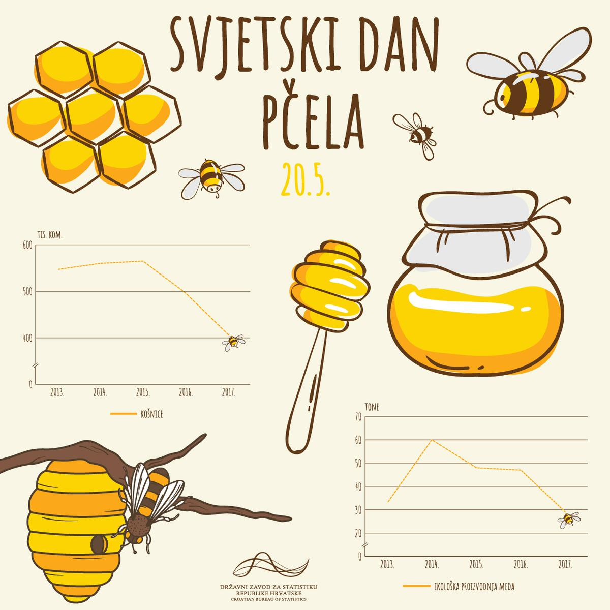
Usvajajući rezoluciju koju je predložila Slovenija, a podržale sve članice EU i mnoge druge zemlje svijeta, Ujedinjeni narodi proglasili su 20. svibnja Svjetskim danom pčela s ciljem da se podigne svijest o njihovom značaju i upozori na smanjenje broja pčela u svijetu.
Odluku o obilježavanju Svjetskog dana pčela Generalna skupština UN donijela je krajem 2017.
Rezolucijom 155 kosponzora, uključujući Europsku uniju, SAD, Kinu i Rusiju, predviđeno je da se Svjetski dan pčela obilježava “kroz edukaciju i aktivnosti usmjerene na podizanje svijesti o značaju pčela i drugih opraščivača, na opasnosti sa kojima se suočavaju, kao i njihov doprinos održivom razvoju”.
Pčele i drugi oprašivači od ključnog su značaja za globalni lanac ishrane. One ne samo da osiguravaju sigurnost u hrani, nego i obavljaju ekonomske aktivnosti vrijedne 577 milijardi dolara, procijenila je Međuvladina naučno-politička platforma o bioraznolikosti i uslugama ekosistema (IPBES).
Pčele su ključni dio mnogih ekosistema i dobar su indikator stanja zdravlja ekosistema.
Broj oprašivača u Europi smanjen je u posljednjih 30 godina za tri četvrtine. Iako nije poptuno jasno zašto je to tako, mnogi znanstvenici smatraju da je odlučujući bio rast upotrebe pesticida neonikotinoida.
Taj pesticid koji je u širokoj upotrebi djeluje na živčani sustav insekata, težinu i reproduktivni sistem. Obično se koristi za prskanje sjemena prije sijanja ali biljke aposrbiraju manje od 20% kemikalije a ostalo završi u okolišu.

Link na kojem možete pogledati zašto su nam pčele potrebne: https://bit.ly/2zPw9Ga

Marijana Gudić, prof. biologije i kemije

